**ПРОТОКОЛ № 1**

**общего собрания собственников помещений**

**в многоквартирном доме, расположенном по адресу:**

**г. Серпухов, Московское шоссе, д. 49,**

**проведенного в форме совместного присутствия**

**«09» декабря 2014 года**

**г. Серпухов**

Инициаторы

общего собрания собственников помещений в многоквартирном доме

1

.

Савинкова Валентина Павловна, собственник квартиры № 307

Время проведения собрания -

«09» декабря

2014

года в 09.00 ч. (в офисе УК по адресу:

г. Серпухов,

Московское шоссе, д. 51)

голосов (100%)

100

Общее количество голосов собственников помещений

в многоквартирном доме:

принявших

Количество

голосов

собственников

помещений,

участие

в

голосовании:

***О, /Л***

***%***

из них:

*О*

*J*

*%*

% (собственники частного ж/фонда).

*О*

*%*

(собственники нежилого/фонда.

**Лист регистрации участников общего собрания прилагается к протоколу (Приложение №1).**

Кворума

**нет.**

Общее собрание собственников помещений

**не правомочно.**

**общего собрания собственников помещений:**

**Повестка дня**

.

О выборе председателя, секретаря общего собрания и счетной комиссии.

1

**2.**

Об установлении размера платы за управление

многоквартирным домом

и содержание общего

имущества

г.

в

многоквартирном

доме

на

2015

в

размере

32

,40

руб./кв.м

общей

площади

помещения.

3

.

Утверждение Перечня работ по текущему ремонту общего имущества в многоквартирном доме

на 2015 год.

**4.**

в

многоквартирном

Об

установлении

размера

платы

за

текущий

ремонт

общего

имущества

доме на 2015г. в размере

1

,08 руб./кв.м общей площади помещения.

5

.

О

распределении

между

потребителями

объема

коммунальной

услуги,

предоставленной

на

общедомовые нужды в результате полива зеленых насаждений.

1

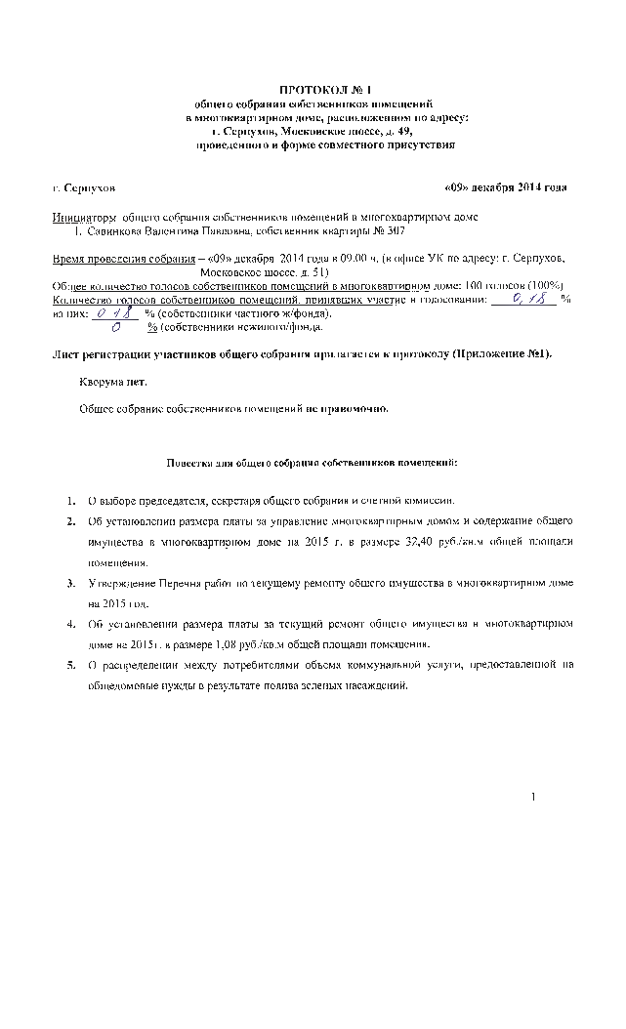

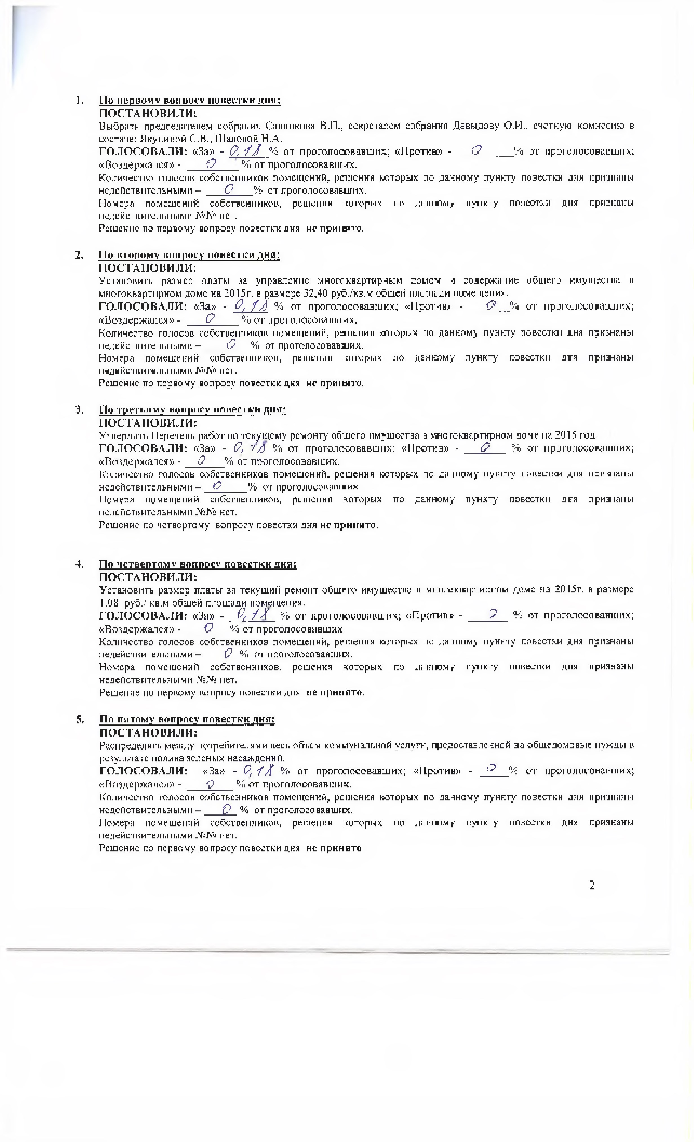

**Принято решение:**

ст. 47 ЖК

в форме совместного

Согласно

п.1

присутствия

РФ, т.К.

при

проведении общего собрания

по

собственников

вопросам,

для

обсуждения

вопросов

повестки

дня

и

принятия

решения

поставленным

на

голосовании,

общее

собрание

не

имеет

необходимого

кворума,

в

дальнейшем

путем

проведения

решения

общего

собрания

собственников

с

такой

же

повесткой

будут

приняты

заочного голосования.

**Дата окончания приема решений -**

**«30» декабря 2014 года**

**включительно.**

**Настоящий**

**протокол**

качестве

подлежит

хранению

в

приложения

к

протоколу

заочного

голосования, которое состоится с

10

по

30

декабря

2014

г.

включительно.

Приложение:

1

.

Лист регистрации участников Общего собрания собственников помещений

многоквартирного

дома № 49 по Московскому шоссе.

Инициатор собрания:

Савинкова В.П.

/_

Председатель собрания: Савинкова В.П.

/_

Секретарь собрания:

Давыдова О.И.

/_

Счетная

комиссия:

Якунина С.В.

/_

Шалова Н.А.

/

3

